La Venezia di Girolamo Miani

Abbiamo due documenti importanti, animati da un sentimento di ammirazione e di stima per Venezia, che ci aiutano ad immaginare ed a ricostruire parzialmente la vita giovanile di Girolamo Miani in questa città. Il primo è un libro di
Marin Sanudo: De origine, situ, magistratibus urbis Venetiae
che descrive la situazione politica ed amministrativa tra la fine del Quattrocento ed all’inizio del Cinquecento (all’incirca tra il 1493 ed il 1525): esso ha contribuito notevolmente a creare il mito di una Venezia aurea, prudente, giusta.
Ci offre la visione di una città socialmente compatta, unitaria e non individualistica: una conferma indiretta si trova anche nei grandi teleri di Vittore Carpaccio e di Gentile Bellini, che ci mostrano la partecipazione delle varie componenti sociali alla vita collettiva.
La ordinata vita veneziana si regge per il Sanudo su alcuni capisaldi. Prima di tutto sulla mercatura: le piazze, le rughe di Rialto, i fondaci sono ripieni di ogni tipo di merce che arriva dall’Oriente e dalla terraferma e gli scambi commerciali sono attivissimi.
Poi sulla cultura. Il patrizio veneto si preparava ad essere un degno cittadino con una accurata educazione: compiva nella sua contrada, ma più solitamente in casa sotto un maestro privato gli studi di grammatica e di abaco che comprendevano anche elementi di contabilità e di aritmetica commerciale: “in diverse contrade ne sono precettori, senza coloro li hanno in casa che insegnano virtute et grammatica alli zovanetti patrizi et altri”: Fin dall’età di quindici anni molti avevano anche un addestramento militare, esercitandosi nell’uso della balestra e dell’archibugio nei vari campi della città: uno era anche lo spazio del Bersaglio, a ridosso dell’abside della Chiesa di San Zanipolo. Ma il patrizio che aspirava ad una carriera politica seguiva anche le scuole pubbliche della città: la scuola di Rialto ove colti patrizi veneziani “leggevano” filosofia, teologia, logica: “quivi si leze philosophia et teologia da matina e da poi disnar a quelli che vi voleno andar ed è pagato da San Marco: al presente è l’eccellentissimo filosofo, nostro patrizio, Antonio Corner, di cui la fama in diversi luoghi è celebrato, el qual cotidie dura grandissima fatica a lezzer tante lettione quante lezze in loica, philosophia, teologia”,,, (pag.31) e la scuola di San Marco ove si insegna umanità e si danno nozioni di cancelleria notarile: “appresso al campanil son doi pagati per San Marco, in humanità dottissimi, che leggono pubblice a chi voleno udirli senza pagar alcun premio ed homini di gran fama. Al presente Georgio Valla placentino ottimo grammatico et greco perfettissimo... l’altro è Marco Antonio Sabellico (morto nel 1506), homo letteratissimo. Oltra di questi vi è uno stipendiato da nostri, per lezzer alli notari della Cancelleria, acciò venghino dotti, chiamato maestro Benedetto Brognolo, dottissimo ed fondato in dottrina” .
Certo il culmine rimane sempre l’università di Padova, che sarà riorganizzata nel 1517 dopo le vicende belliche del 1509-1516, ma a Venezia vi è anche il Collegio dei medici a San Luca per dottorarsi in medicina. A Venezia la cultura è viva ed è quasi esclusivamente in mano alla nobiltà cittadina o comunque controllata da essa.
Grande è Venezia per il suo governo, per l’amministrazione della giustizia. Straordinariamente efficiente è il suo arsenale in cui si costruiscono a getto continuo galee e navi più agili e veloci. Ammirevole per la sua pietà cristiana: ci stupiamo di leggere nel Sanudo pagine e pagine in cui sono elencate tutte le Chiese, le istituzioni caritative con le loro specifiche reliquie.
Splendida Venezia per i suoi palazzi, per l’eleganza dei suoi nobili avvolti in abiti neri lunghi fino a terra, per la bellezza delle sue nobildonne ornate di gioielli e sfarzose nelle loro vesti.

Struttura edilizia – artisti del Rinascimento
Per quanto riguarda la struttura edilizia in Venezia domina ancora lo stile gotico: nel 1400 erano state completate in questo stile le Chiese di S. Maria dei Frari, di S. Giovanni e Paolo, di Santo Stefano. Gotici, oltre al palazzo ducale, sono numerosi palazzi che si affacciano sul Canal Grande, la Ca d’oro, di due palazzi Giustinian, Palazzo Foscari, Palazzo Cavalli.
E’ l’architetto Mauro Coducci che introduce in Venezia l’arte rinascimentale con la Chiesa di San Michele in Isola (1470), la Chiesa di San Zaccaria (1480 ss.), la Chiesa di S. Maria Formosa (1492), il palazzo Vendramin (1480 ss).
Pietro Lombardo progetta invece S. Maria dei Miracoli, un vero gioiello e scrigno di marmo (1481) ed Antonio Rizzo la scala dei giganti in palazzo ducale (1484) ed il monumento al doge Tron (1476).
Sul finire del Quattrocento il Verrocchio innalza la splendida statua di bronzo a Bartolomeo Colleoni (1486).
Nella pittura domina incontrastato il genio di Giovanni Bellini, a cui possiamo affiancare Vittore Carpaccio ed il giovane Tiziano. La Madonna e santi di G. Bellini e L’Assunta e la Madonna di Ca’ Pesaro del Tiziano, tre opere presenti nella Chiesa dei Frari, furono senz’altro viste anche da Girolamo. Probabilmente Tiziano ritrarrà lo stesso Miani nella Presentazione al Tempio alla Galleria dell’Accademia, dipinta appositamente per i locali del monastero della Carità e rimasta in loco. Girolamo sarebbe il patrizio con un berretto tondo sul capo che dona del denaro ad una povera donna con un bimbo seminudo in braccio, mentre un altro ragazzino gli tende dal basso la mano.

La veduta di Jacopo de Barberi (1500)
Accuratissima è la veduta di Jacopo De Barberi, che ci appare come un collage dei vari e studiati luoghi urbani con una prospettiva d’insieme, con punto di vista dall’alto.
E’ così possibile ricostruire gli spazi urbani, percorsi e vissuti da Girolamo.
- Complesso di S. Marco con la piazza pavimentata con mattoni in riquadri a spina di pesce, costeggiata dalle procuratie vecchie, chiusa dalla Chiesa di San Geminiano, con il campanile di San Marco senza la cuspide, abbattuta da un fulmine, ma con le sue 5 campane attive; poi il palazzo ducale, la piazzetta di San Marco con la colonna di San Marco e di S. Teodoro e sul Canal Grande i granai pubblici.
- S. Vidal con la sua struttura gotica a tre navate, il suo campanile cuspidato e subito dietro l’abside le case dei Miani con i loro magazzini piuttosto trascurati sul Canal Grande; l’intero sito, di proprietà della famiglia Miani, appare all’epoca assai composito, articolato in numerosi fabbricati e unità abitative, con aree non edificate; il campo di S. Stefano ancora senza pavimentazione con camminamento centrale e laterale, l’immensa basilica di S. Stefano, nel cui chiostro erano sepolti i genitori di Girolamo, Angelo e Dionora. Lutero sostò nel convento nel 1510.
- Il sito di San Zanipolo con la sua bella Chiesa gotica, il monumento a Bartolomeo Colleoni, la facciata rinascimentale della scuola di San Marco, rifatta sotto la direzione di Pietro Lombardo, e dietro l’abside della Chiesa spazi aperti per le esercitazioni militari, ma anche capannoni per la raccolta e la trattazione del legname, che converge qui condotto per fluitazione, in modo da rifornire le sempre forti richieste dell’Arsenale. In questo luogo sorgerà per iniziativa di Girolamo Miani e di Girolamo Cavalli l’ospedale pubblico del Bersaglio o dei poveri derelitti.
- la Chiesa di S. Maria dei Frari nelle strutture architettoniche che notiamo ancora oggi con i suoi due chiostri e dietro la facciata di San Rocco, divisa in tre parti, ma con motivi rinascimentali ed a fianco l’ancora modesto caseggiato della scuola di San Rocco.
- Il priorato della Trinità, subito dopo le solide fondamenta triangolari della dogana del mare con la sua torre ed i suoi magazzini serrati. Ben visibile la chiesa gotica della Trinità, i chiostri, uno dei quali con la vera da pozzo, i caseggiati in cui saranno ospitati Girolamo Regino, Girolamo Miani, Sant’Ignazio e tanti zelanti riformatori cattolici.
- La zona dei Tolentini, adiacente alla Chiesa di S. Coce che ha dato nome a tutto il sestiere; appare ancora come un insieme disordinato di caseggiati con spazi aperti o lavorati ad orto. Nei locali della confraternita di San Nicolò vennero ospitati San Gaetano Thiene ed i suoi tredici compagni teatini.
- La zona prospiciente la Giudecca ove sorgerà sulle fondamenta delle zattere, ancora in via di formazione e consolidamento, l’ospedale degli Incurabili. Qui stazionano delle navi alberate di grande stazza,alcune in cantiere di riparazione. A fianco del monastero di S. Spirito, alcuni caseggiati disposti in modo piuttosto disordinato, creano un effetto di contrasto con i magazzini del sale, verso la dogana, perfettamente allineati. In questa area sorgerà dal 1522 in avanti per iniziativa di San Gaetano Thiene l’ospedale degli Incurabili, frequentato e diretto nel 1531 da S. Girolamo, assieme ad altri amici del divino amore.

La Venezia dei primi decenni del 500
Girolamo vedrà anche l’evoluzione della sua città nei primi decenni del Cinquecento. Pur sconfitta ad Agnadello nel 1509, dopo una durissima guerra che si concluderà nel 1516 con la pace di Noyon, e che tarperà le sue mire espansionistiche, riducendola ad un ruolo marginale nella politica europea, Venezia, anche se risospinta indietro sul mare dalla lenta espansione dell’impero ottomano, continua a rafforzare il suo sistema difensivo, ad armare la sua flotta con la quale potrà tener testa ai turchi per secoli in condizione di parità, e diplomaticamente sviluppa la sua rete di ambasciatori, che mandano periodiche e minute relazioni al Doge ed al Consiglio dei Dieci..
Venezia cerca di darsi anche una nuova immagine architettonica e sotto il doge Andrea Gritti (1523 – 1538) Iacopo Sansovino assume la direzione di tutta l’area marciana: libreria, loggetta, zecca, dopo aver riedificato in Venezia numerosi palazzi e numerose chiese.

Dogi di Venezia nel tempo di San Girolamo Miani

- Agostino Barbarigo (1486 – 1501)
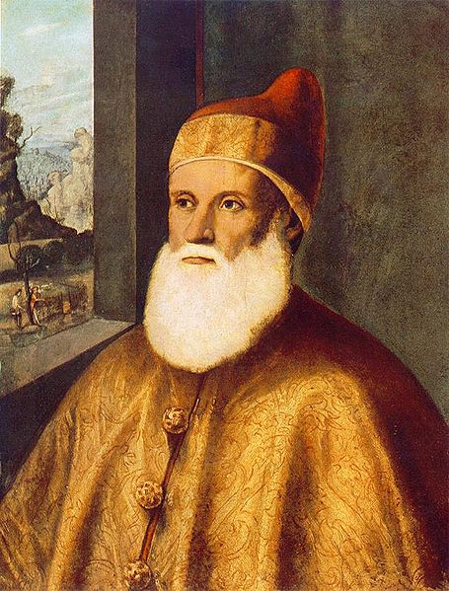
succede al fratello Marco. Alcuni episodi importanti della sua vita: nel 1489 acquista Cipro e riceve a Venezia l’ex-regina Caterina Cornaro; nel 1492 va ad abitare nel restaurato Palazzo ducale; nel 1493 riceve Beatrice d’Este sposa di Ludovico il Moro; negli anni 1499-1500 Venezia subisce alcuni pesanti sconfitte da parte dei Turchi. Navarino, Lepanto, Modone e Corone, basi navali veneziane nello Ionio caddero in mano dei Turchi. Della sconfitta fu ritenuto responsabile Andrea Grimani, che fu imprigionato, processato e mandato al confino. Il Barbarigo favorì le arti e l’abbellimento della città (torre dell’orologio in Piazza San Marco)
- Lonardo Loredan (1501-1521)
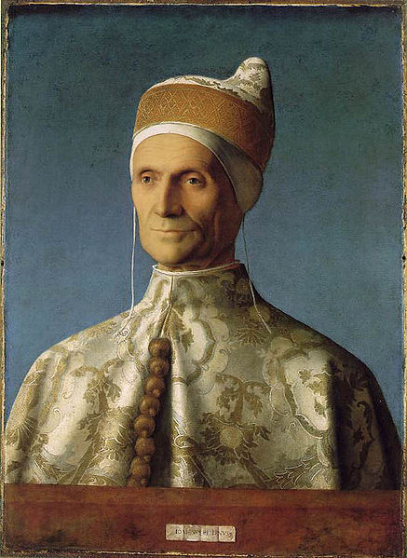

All’inizio del suo dogato (1503) stipula a carto prezzo un trattato con la sublime porta, cedento oltre a Corone e Modone, Lepanto e S. Maria di Leuca. Si assiste durante il suo dogato ad un impoverimento mercantile di Venezia, che deve affrontare nel 1508 la lega di Cambrai e subire il 14 maggio 1509 la terribile sconfitta di Agnadello. Fu solo grazie alla fedeltà della base popolare a Treviso ed a Padova subito rioccupate se Venezia potè sopravvivere e resistere. Nel febbraio del 1510 la Repubblica ottiene l’assoluzione dalla scomunica da parte di Giulio II ed aderisce nel 1511 alla lega santa contro Luigi XII, Massimiliano, Firenze, Mantova e Ferrara. L’11 aprile del 1512 Gastone di Foix vince a Ravenna, ma muore in battaglia. Il 3 maggio del 1512 Giulio II inizia il Concilio Lateranense V, Venezia riprende Bergamo e Crema, mentre Massimiliano si impadronisce di Verona, Vicenza, Brescia. Nel 1513 si ha nuovamente uno spregiudicato cambio di alleanze, perchè Venezia si allea con Luigi XII e continua la guerra con Massimiliano. Vengono liberati i veneziani prigionieri dei Francesi, tra cui Bartolomeo d’Alviano, Andrea Gritti e Pietro Contarini. I francesi subiscono la rotta di Novara e Venezia è soggetta ad un bombardamento intimidatorio da parte delle truppe del capitano spagnolo Raimondo da Cordoba che si è spinto fino a Mestre. Per far fronte alle spese di guerra nel 1514 si deve ricorrere a nuove tasse. Nel 1515 Francesco I vince a Marignano con il contributo dei Veneziani comandati da Bartolomeo d’Alviano. Questa vittoria apre la strada a Venezia per la riconquista della terraferma e del Friuli, sancita poi nella pace di Noyon del 1516.
Apparteneva ai Loredan lo splendido palazzo rinascimentale del Coducci, poi chiamato palazzo Vendramin Calergi.
Sotto il suo dogato si avvertirono a Venezia i primi fermenti luterani.
E’ sepolto nella Chiesa dei Santi Giovanni e Paolo.

- Antonio Grimani (1521-1523)
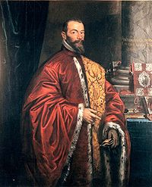

Fu eletto doge ad 87 anni. Ebbe cinque figli, il primogenito Domenico fu cardinale e patriarca di Aquileia, il terzogenito Vincenzo sposò una Soranzo, e fu particolarmente attento agli affari di famiglia. Vincenzo fu conoscente ed amico di Girolamo Miani (il 6 gennaio 1530 è con lui ai Tolentini) interessandosi della attività caritativa. Antonio Grimani, provveditore di mare e capo dell’armata veneziana fu ritenuto responsabile delle sconfitte navali nel 1499 alla Sapienza ed a Zonchio. Fu destituito, incatenato, processato relegato a Cherso, da dove fuggì, rifugiandosi presso il figlio cardinale a Roma. Lì si adoperò per far togliere la scomunica a Venezia durante la guerra di Cambrai. Questo risultato positivo gli permise il ritorno a Venezia e la riabilitazione politica.
Durante il suo dogato, privo di fatti rilevanti, fu afflitto da liti famigliari per la divisione tra figli e nipoti degli ingenti beni di famiglia. Raccomandò prima della morte al figlio Vincenzo di salvare l’unità familiare.
- Andrea Gritti (1523-1538)
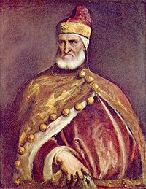
Ebbe una ricca esperienza commerciale e diplomatica a Costantinopoli. Era capitano generale di terra durante la sconfitta di Agnadello. Si deve a lui la riconquista di Padova nel 1509. Successivamente fu fatto prigioniero dai Francesi e liberato nel 1513. Fu eletto doge nel 1523, vincendo la concorrenza di un candidato di Ca’ Tron.
Cercò di mantenere Venezia neutrale nelle lotte tra Francesco I e Carlo V. Nel 1529 fu approvata una legge per l’assistenza pubblica dei poveri. Cercò di dare a Venezia uno splendore rinascimentale. Consolidò le fondamenta delle Zattere, affidò al Sansovino la ricostruzione dell’area marciana e valorizzò scrittori come il Bembo, divenuto storiografo ufficiale della Repubblica nel 1532 (Marin Sanudo, che desiderava quel posto, ne rimase molto amareggiato) e l’Aretino, a Venezia dal 1525. Il Gritti morì il 28 dicembre del 1538.

